**Ahmad Sultani Dayanullah  
D121211080  
PBO Kelas C – 17 November 2022**

**Test 1**

1. Tuliskan pengertian enkapsulasi

Jawab: Enkapsulasi adalah proses pembungkusan data (atribut) dari kelas lain untuk menyembunyikan data yang sifatnya sensitif

2. Apa perbedaan dari method setter dan getter

Jawab: setter digunakan untuk mengatur nilai atribut sedangkan getter digunakan untuk mengambil nilai atribut

3. Sebutkan salah satu perbedaan abstract class dan interface

Jawab: interface tidak dapat menggunakan constructor dan main method sedangkan abstract class bisa

4. Tuliskan syntax penulisan abstract class

Jawab: *access_modifier* **abstract** **class** *nama_kela*s {

// isi

}

5. Apa perbedaan abstract class dan kelas tanpa keyword abstract

Jawab: abstract class tidak dapat dibuatkan objeknya sedangkan class biasa bisa. Kemudian, abstract class juga dapat menggunakan keyword abstract pada methodnya sedangkan class biasa tidak.

**Test2**

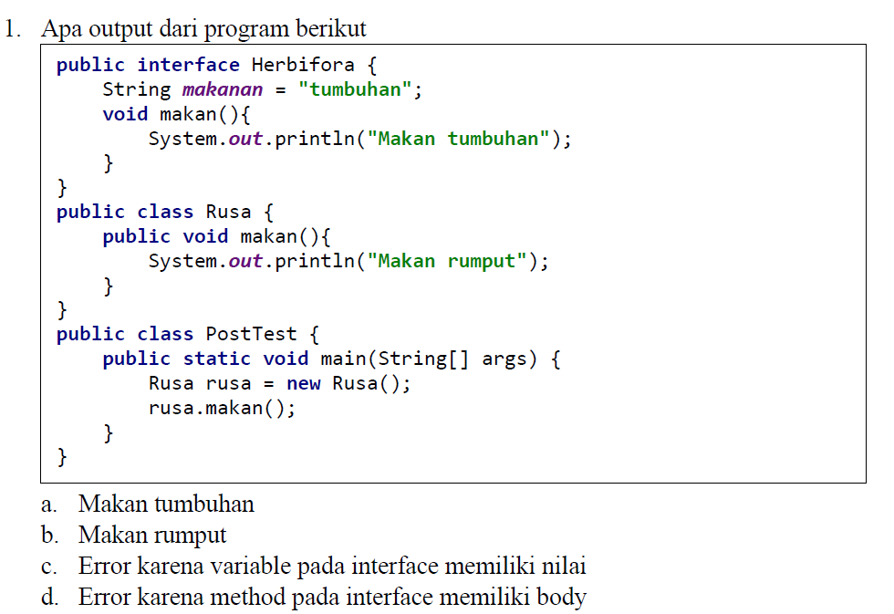



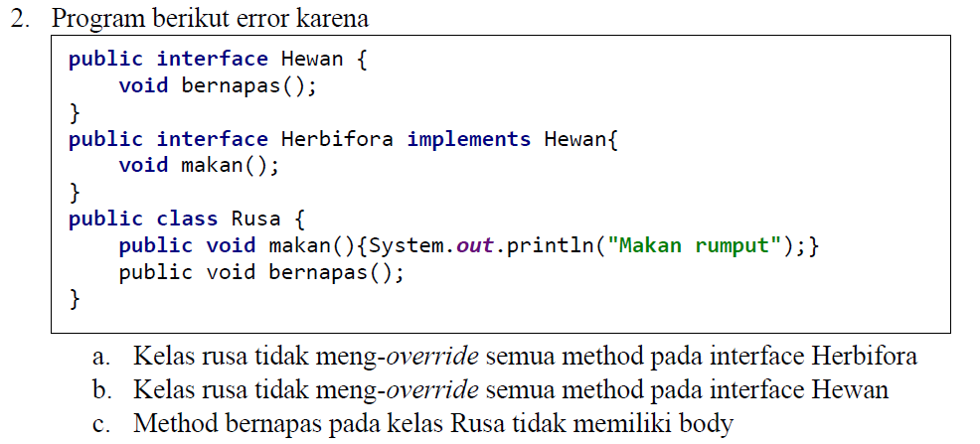



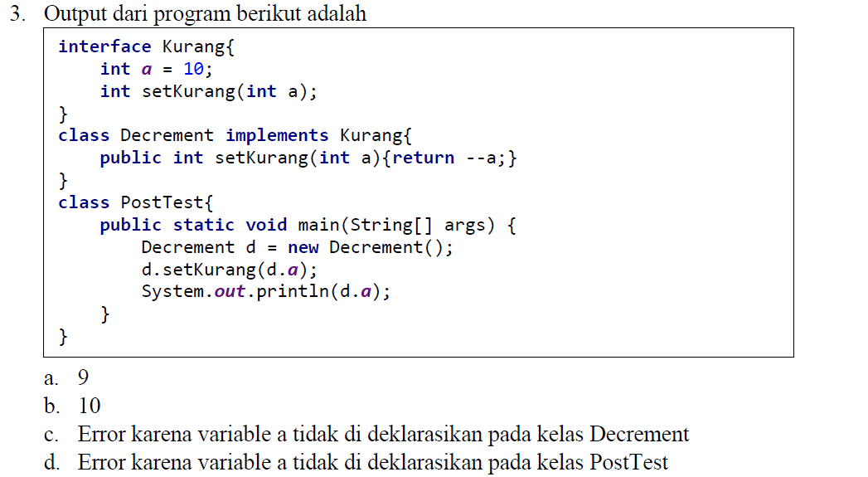



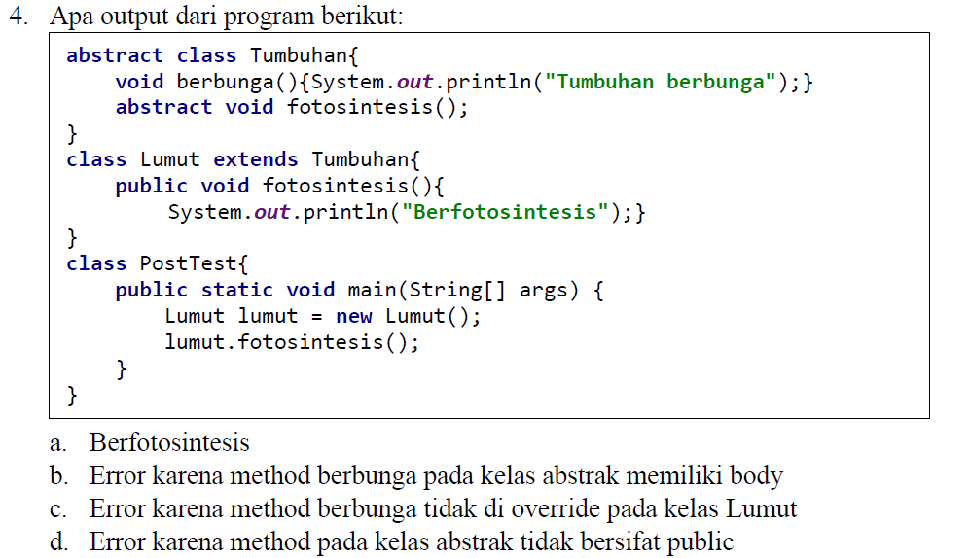



5. Output dari program berikut adalah:

